名稱 | 公式 |  | 單位 | 計算 | 情形一 | 情形二 | 情形三
牙攻切削速度 | 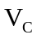[1] |  | m/min | 查表 | 4 | 7 | 10
牙攻切削速度 |  |  | m/s | =4/60 | 0.0667 | 0.1167 | 0.1667
牙攻切削速度 |  |  | mm/s | =0.0667*1000 | 66.7 | 116.7 | 166.7
牙攻直徑 | M8-1.25[1] |  | mm | 查表 | 7.188 | 7.188 | 7.188
螺旋角 | 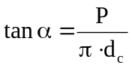 |  |  | 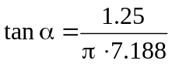 | 0.055 | 0.055 | 0.055
螺旋角 | 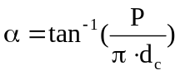 |  | 角度 | 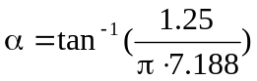 | 3.17 | 3.17 | 3.17
牙攻轉速 | 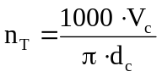 |  | rpm | 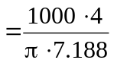
切線速度 | 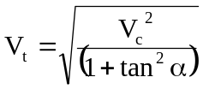 |  | m/s | 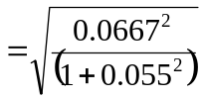
軸向速度 | 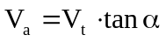 |  | m/s | 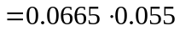
攻牙距離 | S |  | mm | 設計 | 60 | 60 | 60
等速段角度 | 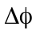 |  | 角度 | 設計 | 120 | 120 | 120
等速段角度 |  |  | 弧度 | 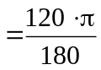 | 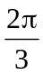
凸輪馬達轉速 | 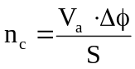 |  | rad/s | 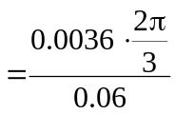
凸輪馬達轉速 |  |  | rpm | 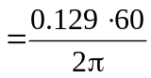
材料扭力值 | K_{f} | 低碳鋼 | N/mm² | 750 | 750
 |  |  |  | 850 | 850
材料扭力值 | K_{f} | 中碳鋼 | N/mm² | 1150 | 1150
 |  |  |  | 1350 | 1350
攻牙扭力 | 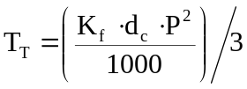 |  | N-m | 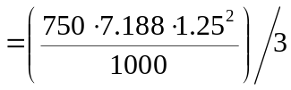 | 2.808
 |  |  |  |  | 3.182
 |  |  |  |  | 4.305
 |  |  |  |  | 5.054
切削力 | 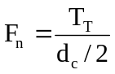 |  | N | 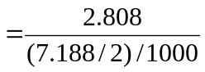 | 781.25
 |  |  |  |  | 855.42
 |  |  |  |  | 1197.92
 |  |  |  |  | 1406.25
切線力 | 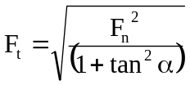 |  | N | 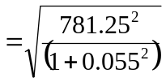 | 780.05
 |  |  |  |  | 884.06
 |  |  |  |  | 1196.09
 |  |  |  |  | 1404.10
軸向力 | 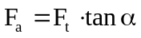 |  | N | 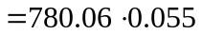 | 43.18
 |  |  |  |  | 48.93
 |  |  |  |  | 66.21
 |  |  |  |  | 77.72
攻牙馬達效率 | 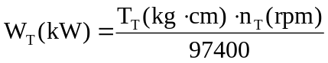 |  | W | 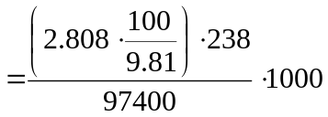 | 52.08 | 91.15 | 130.22
 |  |  |  |  | 59.03 | 103.30 | 147.58
 |  |  |  |  | 79.87 | 139.76 | 199.66
 |  |  |  |  | 93.75 | 164.06 | 234.39

名稱 | 公式 |  | 單位 | 計算 | 情形一 | 情形二 | 情形三
牙攻切削速度 | [1] |  | m/min | 查表 | 4 | 7 | 10
牙攻切削速度 |  |  | m/s | =4/60 | 0.067 | 0.117 | 0.167
牙攻切削速度 |  |  | mm/s | =0.0667*1000 | 66.67 | 116.67 | 166.67
牙攻直徑 | M8-1.25[1] |  | mm | 查表 | 7.188 | 7.188 | 7.188
螺旋角 |  |  |  |  | 0.055 | 0.055 | 0.055
螺旋角 |  |  | 角度 |  | 3.168 | 3.168 | 3.168
牙攻轉速 |  |  | rpm |  | 117.13 | 309.98 | 442.83
切線速度 |  |  | m/s |  | 0.0666 | 0.1165 | 0.1664
軸向速度 |  |  | m/s |  | 0.0553 | 0.0064 | 0.0092
攻牙距離 | S |  | mm | 設計 | 60 | 60 | 60
等速段角度 |  |  | 角度 | 設計 | 120 | 120 | 120
等速段角度 |  |  | 弧度 |  | 2.094 | 2.094 | 2.094
凸輪馬達轉速 |  |  | rad/s
凸輪馬達轉速 |  |  | rpm |  | 1.23 | 2.15 | 3.07
材料扭力值 | K_{f} | 低碳鋼 | N/mm² | 750 | 750 | 750 | 750
 |  |  |  | 850 | 850 | 850 | 850
材料扭力值 | K_{f} | 中碳鋼 | N/mm² | 1150 | 1150 | 1150 | 1150
 |  |  |  | 1350 | 1350 | 1350 | 1350
攻牙扭力 |  |  | N-m |  | 750 | 750 | 750
 |  |  |  |  | 850 | 850 | 850
 |  |  |  |  | 1150 | 1150 | 1150
 |  |  |  |  | 1350 | 1350 | 1350
切削力 |  |  | N |  | 2.808 | 2.808 | 2.808
 |  |  |  |  | 3.182 | 3.182 | 3.182
 |  |  |  |  | 4.305 | 4.305 | 4.305
 |  |  |  |  | 5.054 | 5.054 | 5.054
切線力 |  |  | N |  | 781.25 | 781.25 | 781.25
 |  |  |  |  | 855.42 | 855.42 | 855.42
 |  |  |  |  | 1197.92 | 1197.92 | 1197.92
 |  |  |  |  | 1406.25 | 1406.25 | 1406.25
軸向力 |  |  | N |  | 780.05 | 780.05 | 780.05
 |  |  |  |  | 884.06 | 884.06 | 884.06
 |  |  |  |  | 1196.09 | 1196.09 | 1196.09
 |  |  |  |  | 1404.10 | 1404.10 | 1404.10
攻牙馬達效率 |  |  | W |  | 52.08 | 91.15 | 130.22
 |  |  |  |  | 59.03 | 103.30 | 147.58
 |  |  |  |  | 79.87 | 139.76 | 199.66
 |  |  |  |  | 93.75 | 164.06 | 234.39

名稱 | 公式 |  | 單位 | 計算 | 情形一 | 情形二 | 情形三
牙攻切削速度 | [1] |  | m/min | 查表 | 12 | 16 | 20
牙攻切削速度 |  |  | m/s | =4/60 | 0.2 | 0.2667 | 0.3333
牙攻切削速度 |  |  | mm/s | =0.0667*1000 | 200 | 266.7 | 333.3
牙攻直徑 | M8-1.25[1] |  | mm | 查表 | 7.188 | 7.188 | 7.188
螺旋角 |  |  |  |  | 0.055 | 0.055 | 0.055
螺旋角 |  |  | 角度 |  | 3.17 | 3.17 | 3.17
牙攻轉速 |  |  | rpm |  | 531.40 | 708.54 | 885.67
切線速度 |  |  | m/s |  | 0.1997 | 0.2663 | 0.3328
軸向速度 |  |  | m/s |  | 0.0110 | 0.0146 | 0.0183
攻牙距離 | S |  | mm | 設計 | 60 | 60 | 60
等速段角度 |  |  | 角度 | 設計 | 120 | 120 | 120
等速段角度 |  |  | 弧度
凸輪馬達轉速 |  |  | rad/s |  | 0.3840 | 0.5096 | 0.6388
凸輪馬達轉速 |  |  | rpm |  | 3.6669 | 4.8663 | 6.1001
材料扭力值 | K_{f} | 低碳鋼 | N/mm² | 750 | 750
 |  |  |  | 850 | 850
材料扭力值 | K_{f} | 中碳鋼 | N/mm² | 1150 | 1150
 |  |  |  | 1350 | 1350
攻牙扭力 |  |  | N-m |  | 2.808
 |  |  |  |  | 3.182
 |  |  |  |  | 4.305
 |  |  |  |  | 5.054
切削力 |  |  | N |  | 781.25
 |  |  |  |  | 855.42
 |  |  |  |  | 1197.92
 |  |  |  |  | 1406.25
切線力 |  |  | N |  | 780.05
 |  |  |  |  | 884.06
 |  |  |  |  | 1196.09
 |  |  |  |  | 1404.10
軸向力 |  |  | N |  | 43.18
 |  |  |  |  | 48.93
 |  |  |  |  | 66.21
 |  |  |  |  | 77.72
攻牙馬達效率 |  |  | W |  | 52.08 | 91.15 | 130.22
 |  |  |  |  | 59.03 | 103.30 | 147.58
 |  |  |  |  | 79.87 | 139.76 | 199.66
 |  |  |  |  | 93.75 | 164.06 | 234.39

